**ĐỀ THI THỰC HÀNH KẾT THÚC**

**MODULE 4 WEB BACK-END SPRING DEVELOPMENT**

**BOOTCAMP JAVA**

**Ngày thi:** ………../………./…………..

**Thời gian làm bài:** 120 phút.

**Công cụ sử dụng:** IntellJ

**Ngôn ngữ lập trình:** Java, Framework: Spring MVC, Spring Boot

**Họ và tên**: ............................................................................**Mã học viên:** ..........................................

**Yêu cầu:** Tạo webapp có chức năng quản lý việc Q&A giữa học viên và trung tâm. Hệ thống cho phép hiển thị:

Danh sách tất cả các câu hỏi mà đã đăng trên website và cho phép thêm, xóa, tìm kiếm câu hỏi.

**Thông tin cần hiển thị lên màn hình danh sách bao gồm:**

* Ô nhập tên tiêu đề để tìm kiếm
* Ô chọn loại câu hỏi
* Nút tìm kiếm
* Table hiển thị thông tin câu hỏi bao gồm:
  1. Số thứ tự: Hiển thị số thứ tự của các thông tin trên table
  2. Tiêu đề: Hiển thị tiêu đề của câu hỏi
  3. Loại câu hỏi: Hiển thị thể loại của câu hỏi
  4. Ngày đăng: Ngày mà học viên đăng câu hỏi lên hệ thống
  5. Tình trạng:
     + Chờ phản hồi: câu hỏi của học viên chưa được phản hồi bởi trainer hoặc admin
     + Đã phản hồi: câu hỏi của học viên đã được trainer hoặc admin phản hồi.
  6. Tính năng:
     + Nút cập nhật: cho phép sửa nội dung câu hỏi.
     + Nút xóa: cho phép xóa câu hỏi
* Thanh phân trang

**Yêu cầu 1: Trang danh sách câu hỏi**

* Hiển thị toàn bộ thông tin của các câu hỏi có trong cơ sở dữ liệu với 3 table là:
  + - * 1. QuestionType:   
           có các field:   
            + id: khóa chính với kiểu dữ liệu là kiểu số tự tăng  
            + name: Tên loại câu hỏi (ex: học tập, giáo vụ, khác..)
        2. User

+ id: khóa chính với kiểu dữ liệu số tự tăng

+ username: Tên đăng nhập của người dùng, kiểu dữ liệu là String

* + - * 1. Question:   
           có các field:  
            + id: khóa chính với kiểu dữ liệu là kiểu số tự tăng

+ title: tiêu đề câu hỏi với kiểu dữ liệu văn bản

+ question: Nội dung của câu hỏi với kiểu dữ liệu văn bản

+ answer: Nội dung phản hồi của câu hỏi với kiểu dữ liệu văn bản

+ id_question_type: là khóa ngoại tham chiếu từ table [QuestionType]

+ date_create: Ngày tạo câu hỏi

+ status: Tình trạng câu hỏi là “Chờ phản hồi” hoặc “Đã phản hồi”

**Các chức năng trên màn hình**

* Nút “Thêm câu hỏi” dùng để liên kết đến trang thêm câu hỏi ở yêu cầu (2)
* Nút “Xóa” sẽ thực hiện cảnh báo người dùng trước khi xóa câu hỏi đã chọn . Nếu người dùng chấp nhận sẽ thực hiện xóa câu hỏi đã chọn và tải lại danh sách câu hỏi theo yêu cầu (3).
* Các ô tìm kiếm nhập “tiêu đề”, “loại câu hỏi” sẽ thực hiện chức năng tìm kiếm ở yêu cầu (4)
* Thứ tự sắp xếp câu hỏi: sắp xếp theo trạng thái (ưu tiên hiển thị câu hỏi “chờ phản hồi” lên trước), tiếp theo sẽ sắp xếp theo “ngày đăng” giảm dần.
* Click vào từng hàng để mở modal xem chi tiết nội dung câu hỏi ở yêu cầu (5)

Giao diện minh họa

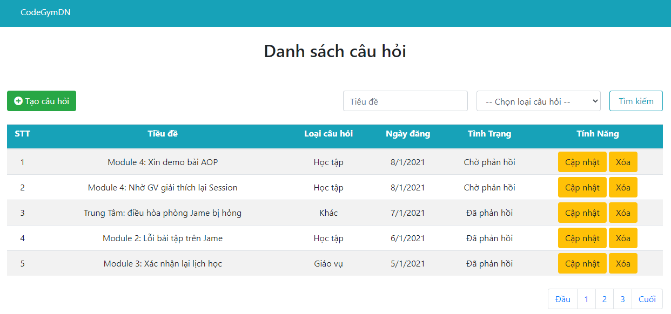

**Yêu cầu 2: Tạo mới câu hỏi:**

Người dùng click vào đường link(nút) “Tạo câu hỏi” sẽ hiển thị giao diện thêm mới một câu hỏi (Theo giao diện minh họa bên dưới). Trong giao diện tạo mới, mục “loại câu hỏi” phải là danh sách các loại câu hỏi hiển thị ra từ dữ liệu trong table “QuestionType”.

Yêu cầu Validate:

* Tất cả các trường là không được để trống
* Tiêu đề phải từ 5 đến 100 ký tự
* Nội dung phải từ 10 đến 500 ký tự

Nếu các yêu cầu trên thỏa mãn thì câu hỏi mới sẽ được lưu vào table “Question” và quay lại trang danh sách câu hỏi.

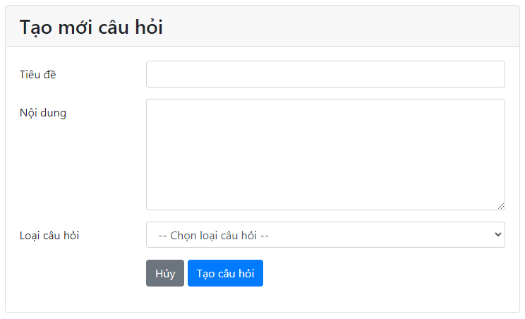

**Yêu cầu 3: Xóa câu hỏi**

Khi người dùng click nút “xóa” từ màn hình “Danh sách câu hỏi”. Hệ thống sẽ hiển thị popup để thực hiện xác nhận lựa chọn của người dùng với thông điệp “Bạn có muốn xóa câu hỏi này không ?”

* Nếu người dùng chọn “Có” thì cho phép xóa câu hỏi đó và quay lại màn hình “Danh sách câu hỏi” đã update câu hỏi bị xóa.
* Nếu người dùng chọn “Không” thì quay lại màn hình “Danh sách câu hỏi” với tất cả câu hỏi ban đầu.

**Yêu cầu 4: Cài đặt màn hình tìm kiếm**

Cài đặt thêm chức năng tìm kiếm với:

* Tìm kiếm theo tiêu đề câu hỏi
* Tìm loại câu hỏi
* Tìm kiếm theo tất cả các thông tin trên

Hiển thị dữ liệu tìm kiếm được lên trang “Quản lý câu hỏi”.

**Yêu cầu 5: Xem chi tiết nội dung câu hỏi.**

Tại màn hình “Danh sách câu hỏi” người dùng click vào từng hàng, sẽ mở modal xem chi tiết nội dung câu hỏi tương ứng (mở modal ở trang hiện tại, không reload lại page).

* Giá trị mặc định khi không có data của trường “thông tin phản hồi” là chuỗi: N/A
* Giá trị mặc định khi không có data của trường “người phản hồi” là chuỗi: N/A

Giao diện minh họa:

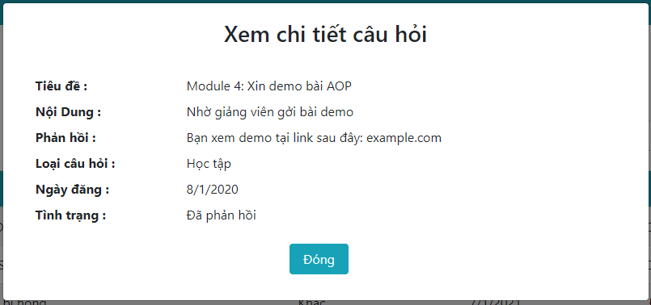

**Yêu cầu 6: Những yêu cầu phi chức năng.**

* Giao diện đẹp, không bị vỡ layout.
* Nếu trong quá trình sử dụng có bất kỳ exception nào xảy ra thì hệ thống không được hiển thị trang lỗi exception về phía người dùng, thay vào đó hệ thống trả về trang “message.html” với thông báo “Xin lỗi, yêu cầu của bạn đang được xử lý, vui lòng đợi trong giây lát.”

**Nộp bài:** Sau khi hoàn thành bài làm thì hãy nén toàn bộ thư mục chứa **mã nguồn** thành một file .zip và upload lên thư mục WBDJAVA*-EXAM_MaHocVien_TenHocVien* được chia sẻ.

Ví dụ cách đặt tên bạn Phạm Quốc Huy có mã học viên CPHP001 là:

WBDJAVA*-EXAM_CPHP001_PhamQuocHuy*

**Thang điểm**

|  |  |
| --- | --- |
| Tiêu chí | Tỉ lệ điểm (100%) |
| Yêu cầu chức năng | **100%** |
| Yêu cầu 1: Trang Danh sách câu hỏi | **25%** |
| * Lấy được danh sách câu hỏi, và nội dung hiển thị giống với design mẫu. | 20 |
| * Danh sách có sắp xếp theo độ ưu tiên “tình trạng” đến “ngày đăng” | 5 |
| Yêu cầu 2: Tạo mới câu hỏi | **25%** |
| * Đăng ký được câu hỏi mới xuống database và di chuyển được về màn hình “danh sách câu hỏi” | 20 |
| * Validate dữ liệu đầu vào theo yêu cầu   + Tất cả các trường là không được để trống ( 5%)   + Tiêu đề phải từ 5 đến 100 ký tự (2.5%)   + Nội dung phải từ 10 đến 500 ký tự (2.5%) | 5 |
| Yêu cầu 3: Xóa câu hỏi | **15%** |
| * Thực hiện được việc xóa câu hỏi khỏi “danh sách câu hỏi” và tải lại màn hình “danh sách câu hỏi” | 10 |
| * Có thông báo xác nhận xóa | 5 |
| Yêu cầu 4: Cài đặt màn hình tìm kiếm | **15%** |
| * Tìm kiếm đơn điều kiện thành công | 10 |
| * Tìm kiếm tổ hợp điều kiện thành công | 5 |
| Yêu cầu 5: Xem chi tiết nội dung câu hỏi | **10%** |
| * Sử dụng được Jquery-Ajax để lấy thông tin chi tiết câu hỏi | 10 |
| Yêu cầu 6: Những yêu cầu phi chức năng   * Giao diện đẹp, không bị vỡ layout (5%) * Sử dụng được Exception (5%) | **10%** |